История России в IX - XV вв. ФГБОУ ВПО «Алтайский государственный университет»
Исторический факультет
Часть 1
1. Расположите в хронологической последовательности исторические события. Запишите цифры, которыми обозначены события, в правильной последовательности в таблицу.
- Составление «Повести временных лет»
- Разделение христианской церкви на Западную и Восточную
- Стояние на реке Угре

2 | 1 | 3
Ответ:

2. Установите соответствие между событиями и годами: к каждой позиции первого столбца подберите соответствующую позицию второго столбца.
А) появление славянской письменности 1) 863 г.
Б) Ледовое побоище 2) 911 г.
В) начало княжения Всеволода Большое Гнездо 3) 1054 г.
Г) подписание торгового договора Руси с Византией 4) 1176 г.
5) 1242 г.
Запишите в таблицу выбранные цифры под соответствующими буквами.
А | Б | В | Г
1 | 5 | 4 | 2
Ответ:

3. Ниже представлен список терминов. Все они, за исключением одного, относятся к событиям (явлениям) XV в.
1)Соборное уложение; 2) вече; 3) митрополия; 4) Судебник; 5) Кремль; 6) воевода.
Найдите и запишите порядковый номер термина, относящегося к другому историческому периоду.
1

Ответ:
4. Запишите термин, о котором идет речь.
Вид настенной живописи, особенностью техники которой является нанесение красок на сырую штукатурку.
Ответ: ____фреска____________
5. Установите соответствие между процессами (явлениями, событиями) и историческими фактами, относящимися к этим процессам (событиям, явлениям): к каждой позиции первого столбца подберите соответствующую позицию второго столбца.
ПРОЦЕССЫ (СОБЫТИЯ, ЯВЛЕНИЯ) ФАКТЫ
А) начало феодальной раздробленности на Руси 1) составление Русской Правды
Б) формирование государственности у восточных славян 2) смерть Мстислава Великого
В) ограничение права кровной мести 3) подавление восстания древлян
Г) установление порядка возвращения денежной ссуды 4) принятие Устава Владимира Мономаха
5) княжение Рюрика
Запишите в таблицу выбранные цифры под соответствующими буквами.
А | Б | В | Г
2 | 5 | 1 | 4
Ответ:

6. Установите соответствие между фрагментами исторических источников и их краткими характеристиками: к каждому фрагменту, обозначенному буквой, подберите по две соответствующие характеристики, обозначенные цифрами.
ФРАГМЕНТЫ ИСТОЧНИКОВ
А) | «В год 6732. Пришло неслыханное войско, безбожные моавитяне, называемые татарами; пришли они на землю Половецкую. Половцы пытались сопротивляться, но даже самый сильный из них Юрий Кончакович не мог им противостоять и бежал, и многие были перебиты - до реки Днепра. Татары же повернули назад и пошли в свои вежи. И вот, когда половцы прибежали в Русскую землю, то сказали они русским князьям: "Если вы нам не поможете, то сегодня мы были побиты, а вы завтра побиты будете".  Был совет всех князей в городе Киеве, и решили на совете так: "Лучше нам встретить их на чужой земле, чем на своей". На этом совете были Мстислав Романович Киевский, Мстислав Козельский и Черниговский и Мстислав Мстиславич Галицкий - они были старейшими князьями Русской земли. Великого же князя Юрия Суздальского на том совете не было».
Б) | «Князь же великий стал совещаться с братом своим и со вновь обретенною братьею, с литовскими князьями: "Здесь ли и дальше останемся или Дон перейдем?" Сказали ему Ольгердовичи: "Если хочешь твердого войска, то прикажи за Дон перейти, чтобы не было ни у одного мысли об отступлении; о великой же силе врага не раздумывай, ибо не в силе бог, но в правде: Ярослав, перейдя реку, Святополка победил, прадед твой, князь великий Александр, Неву-реку перейдя, короля победил, и тебе, призывая бога следует то же сделать. И если разобьем врага, то все спасемся, если же погибнем, то все общую смерть примем - от князей и до простых людей".  И князь великий приказал войску всему через Дон переправляться. А в это время разведчики поторапливают, ибо приближаются поганые татары. И многие сыны русские возрадовались радостью великую, чая желанного своего подвига, о котором еще на Руси мечтали».
ХАРАКТЕРИСТИКИ
- В источнике описываются события, произошедшие в XIII веке.
- Участником событий был князь Дмитрий Донской.
- В результате этих событий над русскими землями установилось ордынское иго.
- В результате событий, описываемых в источнике, русские земли освободились от ордынского ига.
- Это сражение завершилось поражением русского войска.
- Участником этих событий был хан Мамай.
Запишите в таблицу выбранные цифры под соответствующими буквами.
Ответ:
Фрагмент А |  | Фрагмент Б
1 | 3 | 2 | 6
7. Какие три из указанных событий относятся к периоду княжения Андрея Боголюбского?
- Основание Данилова монастыря в Москве
- Разгром Хазарского каганата
- Захват и разорение Киева
- Походы на Волжскую Булгарию
- Строительство Церкви Покрова на Нерли
- Получение ярлыка на Владимирское княжение
3 | 4 | 5
Ответ:

8. Заполните пропуски в данных предложениях, используя приведённый ниже список пропущенных элементов: для каждого предложения, обозначенного буквой и содержащего пропуск, выберите номер нужного элемента.
А) ________1______ произошла в 1019 г.
Б) Успенский собор во Владимире расписывал _2___________.
В) Иван III заставил Ливонский орден платить дань за древнерусский город ____3____________.
Пропущенные элементы:
1)Битва на реке Альте
2)Андрей Рублев
3) Юрьев
4)Битва на реке Пьяне
5)Феофан Грек
6)Копорье
Запишите в таблицу выбранные цифры под соответствующими буквами.
Ответ:
А | Б | В
1 | 2 | 3
9. Установите соответствие между именами князей и событиями, которые произошли в период их правления: к каждой позиции первого столбца подберите соответствующую позицию второго столбца.
СОБЫТИЯ УЧАСТНИКИ
А) поход хана Едигея на Москву 1) Иван III
Б) разгром печенегов 2) Василий I
В) сражение под Суздалем против Улу-Мухаммеда 3) Василий II
Г) походы против половцев 4) Владимир Мономах
5) Ярослав Мудрый
Запишите в таблицу выбранные цифры под соответствующими буквами.
А | Б | В | Г
2 | 5 | 3 | 4
Ответ:

10. Прочтите отрывок из труда историка и укажите имя князя, о котором идет речь.
«К его княжению относится окончательное подчинение русскому князю племен, живших на восток от великого водного пути. Встречаем у летописца известие о походе на вятичей, которые были побеждены и обложены такою же данью, какую прежде платили Святославу. На следующий год вятичи снова заратились и снова были побеждены. Та же участь постигла и радимичей.
Кроме означенных походов на ближайшие славянские племена, упоминаются еще войны с чужими народами: с ятвягами.. Встречаем в летописях известия о войнах <князя> с болгарами, с какими - дунайскими или волжскими - на это разные списки летописей дают разноречивые ответы; вероятно, были походы и к тем и к другим и после перемешаны по одинаковости народного имени. Летописец наш говорит, что <князь> ходил к ляхам и занял города их - Перемышль, Червен и другие».
Ответ: __Владимир святой________________________
11. Заполните пустые ячейки таблицы, используя представленные в приведенном ниже списке данные. Для каждой ячейки, обозначенной буквами, выберите номер нужного элемента.
Правитель | Событие | Современник
_________________(А) | Грюнвальдская битва | Витовт
Дмитрий Донской | ______________(Б) | _______________(В)
__________________(Г) | Битва на реке Сить | _______________(Д)
Василий II | ______________ (Е) | Магомет II
Пропущенные элементы:
- Юрий Всеволодович
- Василий I
- Александр Невский
- Битва на реке Воже
- Падение Константинополя
- Взятие Казани
- Батый
- Бегич
- Узбек

Запишите в таблицу выбранные цифры под соответствующими буквами.

А | Б | В | Г | Д | Е
2 | 4 | 8 | 1 | 7 | 5
Ответ:

12. «Прочтите отрывок из сочинения историка:
«Был у <князя> в то время какой-то итальянец; его называют в современных летописях Иван Фрязин; он занимал при дворе московского великого князя должность денежника (т.е. чеканщика монет). По всем вероятиям, ему принадлежала первая мысль сочетать великого князя с греческою царевною, и он дал знать в свое отечество, что московский государь овдовел. Через два года явилось в Москву посольство от римского кардинала Виссариона. Кардинал этот, природный грек, был прежде митрополитом никейским и на Флорентийском соборе вместе с русским митрополитом Исидором принял унию. Тогда как товарищ его Исидор воротился в отечество и пал, сражаясь против турок, в роковой день взятия Константинополя, Виссарион остался в чести в Риме. От него в посольстве приехал грек именем Юрий и два итальянца: они от имени своего кардинала сообщали великому князю, что в Риме проживает племянница последнего греческого императора Константина Палеолога.. Дочь его, по имени Зинаида-София (впоследствии известная под последним именем), не хотела выходишь замуж за принца римско-католической веры. Ее сватали французский король и миланский герцог, но она отказала обоим: и было бы подручно - представляли послы кардинала - великому князю московскому, как государю православной восточной церкви, сочетаться с нею браком».
Используя отрывок, выберите в приведенном списке три верных суждения. Запишите в таблицу цифры, под которыми они указаны.
- Описываемые в отрывке события происходили в XV веке.
- Династический брак князя и греческой царевны содействовал распространению католичества на Руси.
- Уния, упомянутая в отрывке, была принята и одобрена Московским государством.
- Князь, о котором идет речь в тексте, первым принял титул Государя всея Руси.
- Благодаря династическому браку у русского государства появился герб в виде двуглавого орла.
- В этом браке родился наследник престола князь Иван Иванович Молодой.

1 | 4 | 5
Ответ:

Рассмотрите карту и выполните задания 13-16.
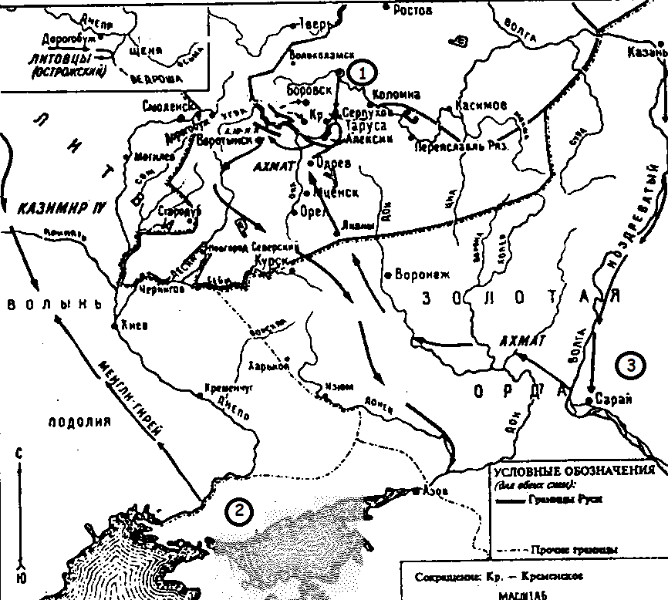

13. Напишите имя русского князя, правившего в это период.
Ответ: иван третий________________
14. Напишите название города, обозначенного на карте цифрой «1».
Ответ:___москва______________
15. Напишите название государства, чья территория обозначена на карте цифрой «2».
Ответ: ___крымское ханство______________
16. Какие суждения, относящиеся к событиям, указанным на схеме, являются верными? Выберите три суждения из шести предложенных. Запишите в таблицу цифры, под которыми они указаны.
- События, обозначенные на карте, происходили в XIV в.;
- События, обозначенные на карте, происходили в осеннее время;
- Союзником русских войск в этом конфликте было Крымское ханство;
- Поводом для конфликта стало вмешательство Московского государства во внутренние дела Золотой Орды;
- Результатом этих событий стало освобождение русских земель от монголо-татарского ига;
- В результате этих событий русские земли были вновь вынуждены платить дань Золотой Орде
Ответ:
2 | 3 | 5
17. Установите соответствие между памятниками культуры и их краткими характеристиками: к каждой позиции первого столбца подберите соответствующую позицию из второго столбца.
ПАМЯТНИКИ КУЛЬТУРЫ ХАРАКТЕРИСТИКИ
А) Икона «Троица» 1) описываемые события произошли в XIII в.
Б) «Слово о полку Игореве» 2) автор Андрей Рублев
В) «Хожение за три моря» 3) самое раннее из сохранившихся произведений древнерусской литературы
Г) «Слово о законе и благодати» 4) создано в годы княжения Ивана III
5) повествование о борьбе русских князей с половцами
А | Б | В | Г
2 | 5 | 4 | 3

Рассмотрите изображение и выполните задания 18-19.

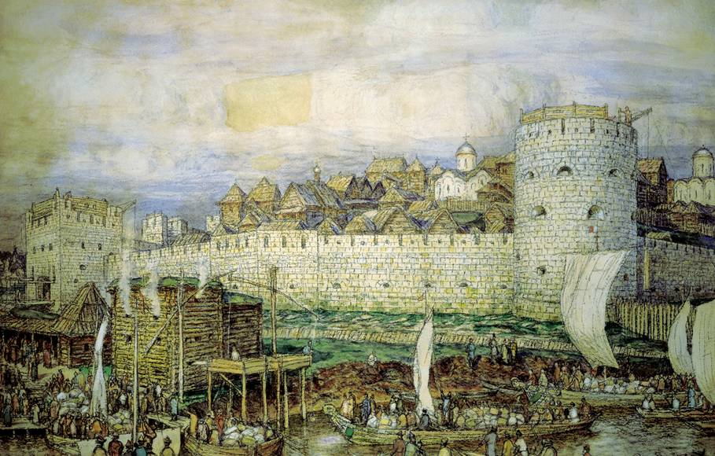
18. Какие суждения об изображении являются верными? Выберите два суждения из пяти предложенных. Запишите в таблицу цифры, под которыми они указаны.
- На картине изображен московский Кремль XII в.;
- Стены Кремля в виде, изображенном на картине, просуществовали до конца XV в.;
- Эти стены Кремля были отстроены по указу князя Юрия Долгорукого;
- Автором картины является В.М. Суриков;
- Автором картины является А.М. Васнецов.

2 | 5

Ответ:
19. Какое из изображений, представленных ниже, описывает события того же века, что и предыдущее изображение? В ответе запишите цифру, под которой указано изображение.
- 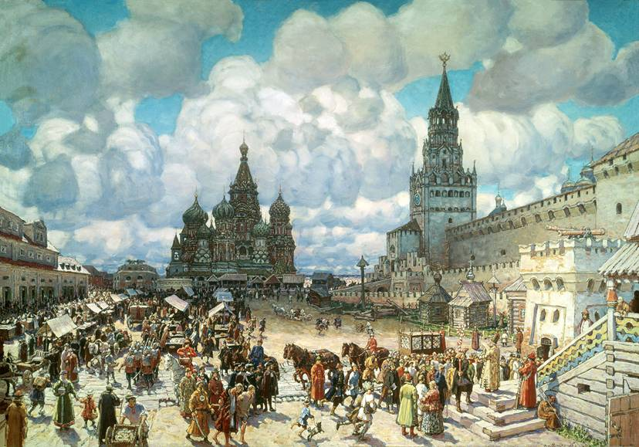2) 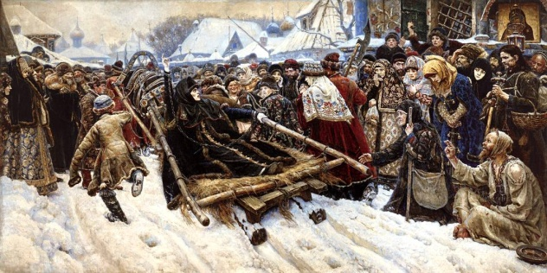
3) 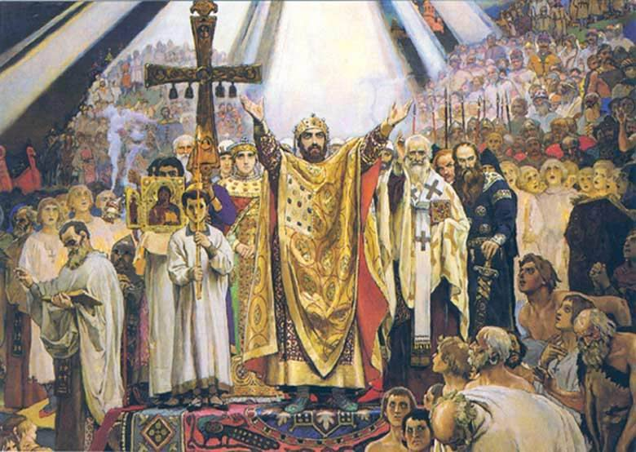 4) 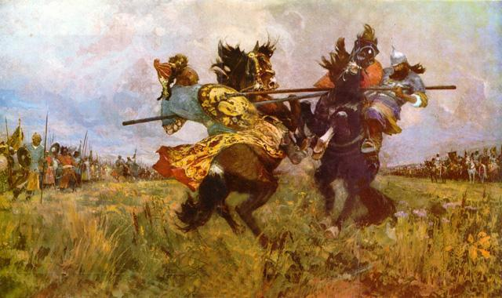

Ответ: __4__

Часть 2

Прочтите отрывок из труда историка.
«В … году приехал в Тверь ханский посол, именем Шевкал (Чолхан), или Щелкан, как его называют наши летописи, двоюродный брат Узбека, и по обыкновению всех послов татарских позволял себе и людям своим всякого рода насилия. Вдруг в народе разнесся слух, что Шевкал хочет сам княжить в Твери, своих князей татарских посажать по другим русским городам, а христиан привести в татарскую веру. Трудно допустить, чтоб этот слух был основателен: татары изначала отличались веротерпимостью и по принятии магометанства не были ревнителями новой религии. Узбек, по приказу которого должен был действовать Шевкал, покровительствовал христианам в Кафе, позволил католическому монаху Ионе Валенсу обращать в христианство ясов и другие народы по берегу Черного моря; он же, как мы видели, выдал сестру свою за Юрия московского и позволил ей креститься. Еще страшнее был слух, что Шевкал хочет сам сесть на великом княжении в Твери, а другие города раздать своим татарам. Когда пронеслась молва, что татары хотят исполнить свой замысел в Успеньев день, пользуясь большим стечением народа по случаю праздника, то Александр с тверичами захотели предупредить их намерение и рано утром, на солнечном восходе, вступили в бой с татарами, бились целый день и к вечеру одолели. Шевкал бросился в старый дом князя Михаила, но Александр велел зажечь отцовский двор, и татары погибли в пламени; купцы старые, ордынские, и новые, пришедшие с Шевкалом, были истреблены, несмотря на то что не вступали в бой с русскими: одних из них перебили, других перетопили, иных сожгли на кострах».

- Назовите десятилетие и век, в котором происходили указанные в отрывке события. Назовите имя князя, который правил в Москве во время этих событий.
- По каким причинам произошел описываемый в отрывке конфликт? Используя текст, укажите не менее трех причин.
- Каковы были последствия этого конфликта? Привлекая исторические знания, назовите не менее трех последствий.
- В течение долгого времени Киев был столицей русского государства. Но в XIV в. центром объединения становится не Киевская земля, а Северо-Восточная Русь во главе с Московским княжеством. Объясните, почему к XIV веку Киев не мог являться ядром объединения русских земель (приведите не менее трех объяснений).
- В исторической науке существуют дискуссионные проблемы, по которым высказываются различные, часто противоречивые, точки зрения. Ниже высказывается следующая оценка на причины поражения Новгорода в противостоянии с Московским княжеством:
«Утрата Великим Новгородом в XV веке независимости была вызвана внутреннем ослаблением боярской республики».
Используя исторические знания, приведите два аргумента, которыми можно подтвердить данную точку зрения, и два аргумента, которыми можно опровергнуть её. При изложении аргументов обязательно используйте исторические факты.
Ответ запишите в следующем виде.
Аргументы в подтверждение:
1) …
2) …
Аргументы в опровержение:
1) …

25. Вам необходимо написать историческое сочинение об ОДНОМ из периодов истории России:
1) 980–1015 гг.; 2) 1425-1453 гг.; 3) 1237–1480 гг.
В сочинении необходимо:
– указать не менее двух событий (явлений, процессов), относящихся к данному периоду истории;
– назвать две исторические личности, деятельность которых связана с указанными событиями (явлениями, процессами), и, используя знание исторических фактов, охарактеризовать роль этих личностей в событиях
(явлениях, процессах) данного периода истории России;
– указать не менее двух причинно-следственных связей, существовавших между событиями (явлениями, процессами) в рамках данного периода истории.
Используя знание исторических фактов и (или) мнений историков, дайте одну историческую оценку значимости данного периода для истории России. В ходе изложения необходимо использовать исторические термины, понятия, относящиеся к данному периоду.
ФГБОУ ВПО «Алтайский государственный университет»
Исторический факультет

20. третье, четырнадцатый, Иван Калита
21 1. в народе разнесся слух, что Шевкал хочет сам княжить в Твери;
2. своих князей татарских посажать по другим русским городам;
3. христиан привести в татарскую веру
22. баскак Шевкал был убит тверичами; Иван Калита заручившись поддержкой хана Золотой Орды подавил восстание; ярлык на Владимирское княжение перешло в руки московского князя Ивана Калиты
23 К XIV веку Киев не мог являться ядром объединения русских земель потому что,
- В условиях феодальной раздробленности и агрессии немецких рыцарских орденов южные и юго-западные земли (в том числе и Киев) вошли в состав Княжества Литовского, поэтому географический центр русских земель постепенно в XIII — XIV вв. перемещается на северо-восток.
- В 1299 году киевский митрополит Максим уехал из Киева во Владимир-на-Клязьме, так Киев лишился поддержки православной церкви
- Северо-Восточная Русь во главе с Московским княжеством по выражению В.О. Ключевского, находилась в “русской Месопотамии” — т.е. в междуречье Волги и Оки. Такое географическое положение гарантировало ей безопасность: с северо-запада от Литвы она была прикрыта Тверским княжеством, а с востока и юго-востока от Золотой Орды — другими русскими землями, что способствовало притоку сюда жителей и возрастанию плотности населения.
24. «Утрата Великим Новгородом в XV веке независимости была вызвана внутреннем ослаблением боярской республики».
Аргументы в подтверждение:
1)борьба боярских группировок за сохранение новгородских вольностей
2)народ Новгорода обращался с многочисленными жалобами на злоупотребления бояр к московскому князю
Аргументы в опровержение:
1) Эволюция республиканской государственности сопровождалась угасанием роли городского веча. Одновременно значение городского боярского совета росло.
2) В XIII в. образовался орган (совет) из представителей пяти концов Новгорода, из состава которого выбирались посадники. Этот совет весьма целенаправленно “играл” интересами народа на вече. В начале XV в. решения веча уже почти целиком подготавливались советом. Новгородское боярство вразрез с интересами рядовых граждан активно препятствовало присоединению к Москве.

25.
980–1015 гг это период в истории Отечества связан с именем киевского князя Владимира, воспетого в былинах как «красное солнышко»
В 980 г Владимир одержал победу в борьбе за киевский престол над братом Ярополком Святославичем. Владимир начал княжение с наведения порядка в государстве. После гибели Святослава многие племена (вятичи, радимичи) перестали платить дань Киеву. В результате двухлетней войны он вернул под власть Киева вятичей, радимичей, покорил Полоцкое княжество на Западной Двине. В войне с Польшей присоединил польские города Червень, Перемышль, совершая поход на Волжскую Булгарию подписал выгодный для Руси договор. Но пожалуй, самым важным событием стало крещение Руси.
Владимир понимал, что удержать власть над всеми славянскими землями военной силой нельзя. Нужна другая сила. И эту силу он увидел в христианстве. Христианство - мировая религия, основанная на жизни и учении Иисуса Христа, описанных в Новом Завете.
Едва заняв киевский престол, Владимир попытался приспособить язычество (многобожие) на службу государства, но это нововведение не дало положительного результата. Многие племена были недовольны приниженным состоянием своих главных богов и возвышением Перуна. Видя широкую торговлю, Русь общалась с представителями всех религий, признававших одного единого Бога.
Владимир решил принять христианство по византийскому образцу. Ведь византийские христиане, в отличии от хазар и булгар, не посягали на восточнославянские земли. К тому же Русь поддерживала тесные торговые связи с Византией. Со времен Аскольда и Дира христианами становились многие дружинники и купцы побывавшие в Византии. При Игоре христиане возвели в Киеве для себя храм Святого Ильи. Христианкой была и бабка Владимира, княгиня Ольга.
Но самое главное состояло в том, что киевский князь нуждался в религии способной не только сплотить славянские племена, но и укрепить власть киевского князя. Примером была Византия. Власть императора была здесь почти неограниченной, и церковь способствовала её укреплению. Византийская церковь, в отличие от римской, полностью зависела от императора. К принятию христианства подталкивало и стремление поднять международный авторитет Руси.
Крещению способствовали следующие события. В 988 году Владимир захватил Корсунь (Херсонес в Крыму) и потребовал в жёны сестру византийских императоров Василия II и Константина VIII Анну, угрожая в противном случае пойти на Константинополь. Императоры согласились, потребовав в свою очередь крещения князя, чтобы сестра вышла за единоверца. Получив согласие Владимира, византийцы прислали в Корсунь Анну со священниками. Владимир вместе со своей дружиной прошёл обряд крещения, после чего совершил церемонию бракосочетания и вернулся в Киев, где сразу же повелел опрокинуть языческие идолы.
В Киеве и во всех епархиях (церковно-административная территориальная единица; округ, управляемый архиереем.) строились церкви и устраивались монастыри
Вместе с христианством пришла письменность и книжное просвещение
Церковь старалась поднять значение княжеской власти. Княжеская власть учинена Богом и должна творить Божью волю.
Церковь влияла на улучшение семейных отношений и нравственности в русском обществе.
Христианская вера способствовала развитию культуры.

1425-1453 гг период отечественной истории, известный как междоусобная война в Московской Руси, война за великое княжение между потомками Дмитрия Донского князем Московским Василием II (Тёмным) Васильевичем и его дядей, князем звенигородским и галичским Юрием Дмитриевичем и его сыновьями Василием (Косым) и Дмитрием Шемякой. В 1425—1453 годах. Великокняжеский престол несколько раз переходил из рук в руки.
Какова была их роль в этой войне, и какими причинами она была вызвана?
Основными причинами войны были: усиление противоречий среди феодалов в связи с выбором путей и форм централизации государства в обстановке татарских набегов и литовской экспансии; политическая и экономическая консолидация княжеств.
Война 1425-1453 года отличалась от предыдущих усобиц тем, что русские князья оспаривали не право обладать ярлыком на владимирское княжение, а боролись за право обладания Москвой.
В междоусобной войне Московской Руси можно выделить три этапа:
1425-1434 борьба за престол между Василием II и Юрием Дмитриевичем
1434-1436 борьба за престол Василия II и Василия Юрьевича
1436-1453 Василий II против Дмитрия Юрьевича
Юрий Дмитриевич был известен на Руси, как опытный и храбрый воин, строитель крепостей и храмов, покровитель искусств. Его окружал ореол сына Дмитрия Ивановича Донского. Опекуном малолетнего Василия второго был его могущественный дед – великий князь литовский Витовт. С внуком Витовта Юрию трудно было спорить. Ситуация изменилась в 1430 году, когда умер литовский князь и Юрий, ссылаясь на традиции старшинства стал оспаривать свои права на престол. В 1433 году он выгнал своего племянника из Москвы в Коломну. Однако московские бояре не хотели признавать нового государя, и Юрий оставил Москву. На следующий год он повторил поход на Москву и захватил её, но вскоре после этого умер (как полагали был отравлен), завещав престол племяннику.
Теперь Василий второй имел все права на престол, но в борьбу вступили сыновья Юрия, Василий Косой и Дмитрий Шемяка. Военные действия велись по всей стране. Соперники сжигали города, уничтожали пашни и посевы, уводили в плен население. Ослаблением Московской Руси воспользовались ордынцы. В 1445 году они совершили большой поход на Русь. Василий второй попал в плен и был отпущен за огромный выкуп.
В своей борьбе друг с другом внуки Дмитрия Донского применяли самые страшные расправы. С начала Василий второй ослепил своего брата Василия, затем в 1446 году Дмитрий Шемяка захватив Москву, приказал выколоть глаза Василию второму (в связи с этим получившему прозвище тёмный). Русская церковь с самого начала конфликта поддерживала Василия второго, благодаря этому в 1447 году он был посажен на московский престол. Однако Дмитрий Шемяка не смирился и продолжал борьбу до своей загадочной смерти 1453 года.
Война, длившаяся более тридцати лет, замедлила ход объединения русских земель, усилила влияние орды, принесла страдания людям, но в ходе неё русские люди ещё более остро осознали необходимость объединения русских земель и создания единого государства
Результатом стала ликвидация большинства мелких уделов в составе Московского княжества и укрепление власти великого князя. Последняя междоусобная война на Руси и одна из последних в Европе.

25. 1237–1480 гг. В сочинении необходимо:
– указать не менее двух событий (явлений, процессов), относящихся к данному периоду истории;
– назвать две исторические личности, деятельность которых связана с указанными событиями (явлениями, процессами), и, используя знание исторических фактов, охарактеризовать роль этих личностей в событиях
(явлениях, процессах) данного периода истории России;
– указать не менее двух причинно-следственных связей, существовавших между событиями (явлениями, процессами) в рамках данного периода истории.
Используя знание исторических фактов и (или) мнений историков, дайте одну историческую оценку значимости данного периода для истории России. В ходе изложения необходимо использовать исторические термины, понятия, относящиеся к данному периоду.
Данный период связан с борьбой русского народа с иноземными захватчиками и установлением ордынского владычества на Руси. По проблеме ордынского владычества или монголо-татарского ига в исторической науке и по сей день идут дискуссии. Наибольший спор вызывают вопросы: в чем суть ордынского владычества на Руси? Как оно повлияло на общественно- политическую ситуацию Руси?
Первым историком, выделившим влияние Золотой орды на развитие Руси в самостоятельную проблему, был Н. М. Карамзин. Именно он первым сделал вывод о том, что причиной отставания Руси от стран Европы стало ордынское иго (тяжёлая неволя, гнёт). Иной точки зрения придерживался С.М. Соловьев. По его мнению, татары не могли повлиять на естественный ход внутренней жизни Руси, живя вдалеке, они только заботились о сборе дани и не вмешивались во внутренние дела.
Наиболее известные события этого периода:
1237- первый поход Батыя на Северо-Восточную Русь
1239 – второй поход Батыя на Юго-Восточную Русь
1240 г.- Невская битва
1242 г.- Ледовое побоище
1380 г. – Куликовская битва
1480 г – стояние на реке Угре
Наиболее яркие личности – это Александр Невский, Дмитрий Донской, Иван третий.
Велика роль в истории Отечества Александра Невского. Он заслужил титула защитника «Земли Русской», победив немецких и шведских рыцарей, остановил экспансию с Запада и посягательства на православную веру.
Дмитрий Донской одержал победу на Куликовом поле, и хотя она не избавила русские земли от завоевателей, но это была первая победа над главными силами Орды. Эта победа восстановила в народе веру в свои силы и доказала всем русским людям, что единственным способом избавления от ига является объединение всех русских земель и их совместная борьба под единым руководством.
Причиной утвердившей ордынское владычество (господство) над русскими землями явилась политическая или феодальная раздробленность. Феодальная раздробленность – период ослабления центральной власти и процесс экономического усиления и политического обособления отдельных земель. Обороноспособность Руси этим явлением была подорвана. Отсутствие политического и военного единства привело к тому, что ни одно русское княжество не смогло противостоять в одиночку хорошо обученному, многочисленному, упорному и жестокому монгольскому войску.
По мнению современных историков (А.А. Данилова, Л.Г.Косулиной) ордынское владычество имело тяжелые последствия. Были разорены и разрушены десятки городов, забыты многие ремесла. В своем развитии Русь была отброшена на 50 -100 лет. В период ордынского владычества изменился характер власти, и угасли вечевые традиции. Но при этом было положено начало культурным контактам и взаимообогащению народов Руси и Орды.

